Петрозаводский государственный университет
Институт математики и информационных технологий

Направление подготовки магистратуры
01.04.02 Прикладная математика и информатика

Магистерская программа
«Интеллектуальные интернет-технологии»

Отчет о прохождении
учебной технологической практики

Выполнил
студент группы 22503
О. А. Плугин

__________________________
подпись

руководитель практики:
Д. Ж. Корзун

_______________________
оценка

__________________________
подпись

Петрозаводск – 2025

Место прохождения практики
Институт математики и информационных технологий ПетрГУ

Период прохождения практики 06.02.2026 – 07.06.2026

Цель практики
Закрепление теоретических знаний и получение профильных практических навыков в области подготовки данных, обучения моделей компьютерного зрения и их адаптации для интеграции в прикладные производственные системы.
Задачи практики
- Проведение диагностики, аналитики и объединения размеченных видеоданных с последующей конвертацией из среды CVAT в формат COCO
- Настройка вычислительного окружения и конфигурация пайплайнов для обучения модели инстанс-сегментации архитектуры RTMDet-Ins с использованием методов трансферного обучения
- Оценка качества обученной модели, включая автоматизацию построения кривых обучения и матриц ошибок (confusion matrix) для детального анализа предсказаний
- Формирование универсального способа внедрения модели в производственные веб-системы путём экспорта весов нейронной сети в формат ONNX

Мероприятия
В период прохождения учебно-технологической практики основная деятельность была сосредоточена на реализации технической части грантового проекта, посвящённого видеоаналитике дефектов дорожного покрытия. Поскольку специфика этапа требовала плотной инженерной работы, внешние образовательные мероприятия были исключены, а акцент сместился на внутреннее командное взаимодействие. Рабочие коммуникации включали в себя следующие форматы:
Очные проектные собрания
Запланированные встречи полного состава команды. На них проводилась синхронизация общих статусов проекта, обсуждались требования по гранту, утверждались этапы технической реализации и подводились итоги завершенных этапов.
Дистанционные сессии
Спонтанные, незапланированные созвоны для разрешения возникающих технических вопросов. В рамках таких встреч обсуждались локальные проблемы: нюансы конфигурации вычислительной среды, корректировка параметров обучения модели и особенности работы скриптов автоматизации.
Оперативные дистанционные сессии
Собрания неполным составом для решения специфических задач. Показательным примером стала встреча, посвящённая демонстрации работы с платформой CVAT, где участникам пайплайна разметки были показаны принципы аннотирования, методы локального развертывания и процесс выгрузки данных для дальнейшего обучения.

Выполнение работ: Разработка системы видеоаналитики дефектов дорожного покрытия
В ходе учебно-технологической практики мной был выполнен комплекс работ по созданию и обучению модели машинного обучения для автоматизированного поиска и сегментации дефектов дорожного покрытия. Работа проводилась в рамках грантового проекта и представляла собой полный цикл подготовки нейросетевого решения: от процессинга сырых данных до экспорта готовой модели.
Подготовка данных и получение датасета
Основой для обучения модели послужили видеоматериалы с зафиксированными повреждениями дорожного полотна. Видео были развиты и загружены в платформу разметки данных CVAT. Первичная разметка данных осуществлялась командой с использованием платформы CVAT (Computer Vision Annotation Tool). Моей задачей на данном этапе стала организация конвейера обработки этих данных.
Мной была произведена выгрузка аннотаций из среды CVAT с последующей программной диагностикой. В ходе диагностики был утвержден финальный перечень классов 6 конечных дефектов. Поскольку разметка проводилась в несколько этапов и сохранялась в виде разрозненных файлов, мной был написан скрипт для слияния этих наборов данных в единый массив. Для обеспечения совместимости с современными фреймворками глубокого обучения, итоговый датасет был конвертирован в общепринятый стандарт формата COCO, который оптимально подходит для задач инстанс-сегментации , так как хранит точные координаты полигонов для каждого объекта.
Настройка среды и обучение модели RTMDet-Ins
Для решения задачи локализации и выделения контуров дефектов была выбрана архитектура RTMDet-Ins (Real-time Models for Object Detection and Instance Segmentation). Выбор данной архитектуры обусловлен её высокой производительностью: она обеспечивает state-of-the-art точность при высокой скорости обработки кадров (FPS), что критически важно для последующей работы системы на устройствах с ограниченными вычислительными ресурсами и в веб-среде.
Практическая реализация потребовала развертывания специализированного окружения (на базе фреймворков PyTorch и MMDetection). Мной были адаптированы конфигурационные файлы под специфику датасета (изменены пути к данным, количество классов, параметры аугментации). Обучение проводилось с применением метода трансферного обучения (transfer learning): в качестве стартовой точки использовались веса модели, предварительно обученной на масштабном датасете COCO. Это позволило значительно ускорить сходимость модели и повысить итоговую точность детекции дефектов даже на относительно небольшом объеме специфичных дорожных данных. В процессе работы проводилась итеративная корректировка гиперпараметров (learning rate, batch size, количество эпох) для достижения оптимального результата.
Аналитика результатов и автоматизация визуализации метрик
Для контроля качества обучения и объективной оценки работы модели на валидационной выборке мной были разработаны инструменты аналитики. Вместо ручного разбора логов были написаны Python-скрипты, автоматизирующие генерацию отчетов.
В частности, реализовано автоматическое построение графиков функции потерь (loss curves) для тренировочной и валидационной выборок, что позволило отслеживать процесс обучения и предотвращать переобучение (overfitting) модели. Также был внедрен функционал построения матриц ошибок (confusion matrix). Данная матрица дала наглядное представление о том, насколько хорошо модель различает конкретные типы дефектов, какие классы часто путаются между собой, и где нейросеть выдает ложноположительные (False Positive) или ложноотрицательные (False Negative) срабатывания. Эти данные использовались для балансировки датасета на последующих итерациях обучения.
Экспорт модели и подготовка к интеграции
Заключительным этапом технологической практики стала подготовка обученной модели к внедрению в реальную производственную веб-систему. По умолчанию фреймворк PyTorch сохраняет веса в собственном формате, который тяжеловесен и не всегда удобен для интеграции в окружение.
В связи с этим были проанализированы способыконвертации итоговых весов модели RTMDet-Ins в формат ONNX (Open Neural Network Exchange). Теоретический анализ показал, что формат ONNX позволит отвязать инференс от исходного фреймворка, а использование ONNX Runtime существенно оптимизирует потребление оперативной памяти и ускорит время обработки одного кадра. На данный момент практическая реализация конвертера не завершена и находится в ближайших планах разработки. Создание этого механизма станет следующим шагом, который обеспечит бесшовную интеграцию обученной нейросети в приложение разрабатываемой веб-системы мониторинга дорог.

Выводы
В ходе учебно-технологической практики был успешно выполнен комплекс работ по подготовке данных и обучению модели машинного обучения для задачи инстанс-сегментации дефектов дорожного покрытия. Получен глубокий практический опыт работы с конвейером подготовки данных: от диагностики выгрузок из среды CVAT до слияния и программной конвертации датасетов в стандарт COCO.
Были освоены навыки развертывания вычислительной среды и настройки конфигураций для обучения современной архитектуры RTMDet-Ins с применением методов трансферного обучения. Разработанные автоматизированные скрипты для генерации loss-графиков и матриц ошибок позволили детально анализировать точность работы модели и выявлять проблемные классы дефектов. Дополнительно была проведена успешная теоретическая проработка этапа деплоя: проанализирован пайплайн экспорта весов нейросети в формат ONNX, что в дальнейшем позволит оптимизировать инференс и интегрировать решение в приложение с ограниченными ресурсами..

Библиографический список использованных источников
- Lyu, C. RTMDet: An Empirical Study of Designing Real-Time Object Detectors / C. Lyu, W. Zhang, H. Huang, Y. Shen, Y. Dong, Y. Zhong, S. Yao, W. Wu, R. Chen, J. Jia. – Текст: электронный // arXiv preprint arXiv:2212.07784. – 2022. – URL: https://arxiv.org/abs/2212.07784.
- Lin, T.-Y. Microsoft COCO: Common Objects in Context / T.-Y. Lin, M. Maire, S. Belongie, J. Hays, P. Perona, D. Ramanan, P. Dollár, C. L. Zitnick // European Conference on Computer Vision (ECCV). – Springer, Cham, 2014. – С. 740-755.
- Bai, J. ONNX: Open Neural Network Exchange / J. Bai, F. Lu, K. Zhang, et al. – 2019. – Текст: электронный. – URL: https://github.com/onnx/onnx.
- Sekachev, B. Computer Vision Annotation Tool (CVAT) / B. Sekachev, N. Manovich, M. Zhiltsov, A. Zhavoronkov, D. Kalinin, B. Hoff, M. TOsmanov, D. Kruchinin, A. Zankevich, D. Dmitriy, M. Kolpakov. – 2020. – Текст: электронный. – URL: https://github.com/cvat-ai/cvat.

Приложения
Приложение A. График прохождения практики
Дата мероприятия | Мероприятие
06.02.2026 - 05.04.2026 | Очные и дистанционные рабочие встречи проектной команды по планированию заданий. Организация обработки данных: получение датасета, выгрузка и диагностика аннотаций из среды CVAT. Программное слияние разрозненных датасетов и их конвертация в единый стандартный формат COCO.
06.04.2026 - 07.06.2026 | Проведение встреч для оценки проведенных работ. Развертывание вычислительной среды, адаптация конфигураций и трансферное обучение модели RTMDet-Ins. Написание автоматизированных скриптов визуализации метрик. Исследование процесса интеграции обученной модели в формат ONNX в приложение.

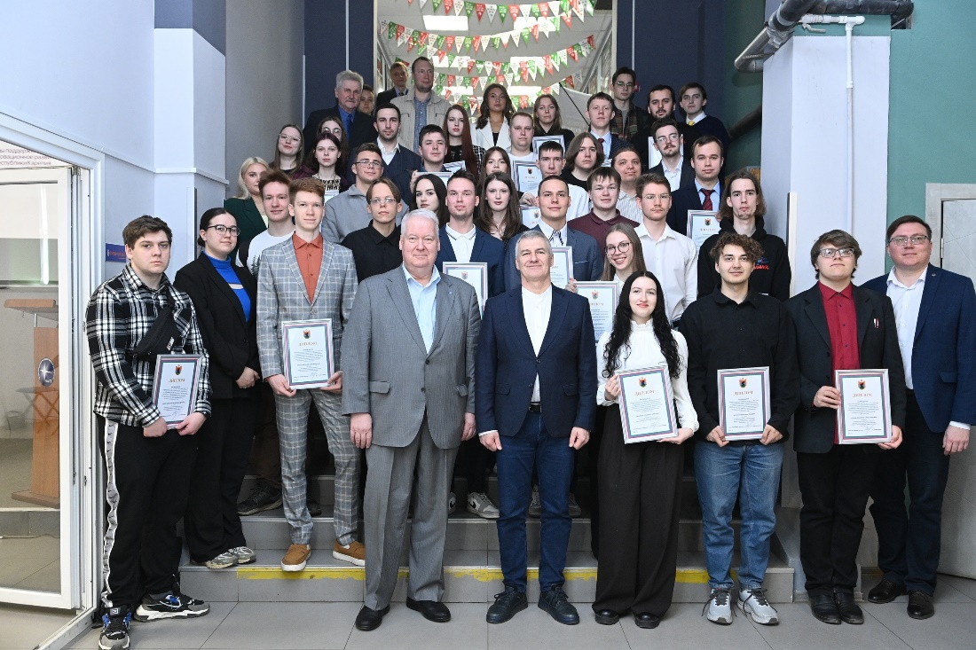
Приложение B. Материалы с мероприятий практики
Рисунок B.1 – Встреча с победителями конкурса проектов ГГРК
Источники: Глава Карелии вручил дипломы победителям конкурса грантов

